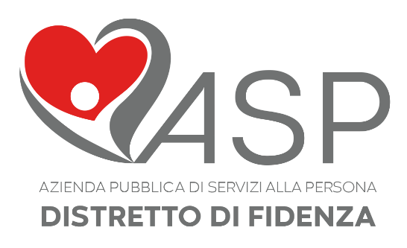/

Progetto “C.I.A.O. Con l'Italiano Andare Oltre”

Scheda materiale da inserire al punto Materiali formazione
(indicare secondo lo schema della suddivisione materiali)

TITOLO | Materiali teorici del corso Ca’ Foscari su didattica stratificata
Autore  (scuola) | IC Sissa Trecasali
Data di stesura | 2016/2017
Destinatari - Utenti | Docenti
Abstract | - Indicazioni teoriche su materiale autentico e stratificazione  - Istruzione per la creazione dei materiali  - Griglia per progettare attività stratificate
Indicazioni sull’utilizzo | Materiale utile per la progettazione di attività su diversi livelli rivolta ad alunni stranieri
Nome file o link | - Materiali formazione – corso Ca’ Foscari su didattica stratificata  - Indicazioni teoriche su materiale autentico e stratificazione  - Istruzione per la creazione dei materiali  - Griglia per progettare attività stratificate

Scheda compilata da: Dieci Cristina

